Об утверждении регламента государственной услуги "Назначение жилищной помощи"
Утративший силу
Постановление акимата Атырауской области от 26 июня 2015 года № 191. Зарегистрировано Департаментом юстиции Атырауской области 16 июля 2015 года № 3261. Утратило силу постановлением акимата Атырауской области от 25 декабря 2019 года № 304 (вводится в действие по истечении десяти календарных дней после дня его первого официального опубликования)
Сноска. Утратило силу постановлением акимата Атырауской области от 25.12.2019 № 304 (вводится в действие по истечении десяти календарных дней после дня его первого официального опубликования).
Сноска. По всему тексту и в приложениях 1, 2, 3 слова "ЦОН", "ЦОНа" заменены словами "Государственная корпорация", "Государственной корпорации", "Государственную корпорацию" постановлением акимата Атырауской области от 29.11.2016 № 274 (вводится в действие по истечении десяти календарных дней после дня его первого официального опубликования).
В соответствии с пунктом 3 статьи 16 Закона Республики Казахстан от 15 апреля 2013 года "О государственных услугах" акимат Атырауской области ПОСТАНОВЛЯЕТ:
1. Утвердить регламент государственной услуги "Назначение жилищной помощи" согласно приложению к настоящему постановлению.
2. Контроль за исполнением настоящего постановления возложить на Накпаева С.Ж. – заместителя акима Атырауской области.
3. Признать утратившим силу подпункт 8) пункта 1 постановления акимата Атырауской области от 23 мая 2014 года № 153 "Об утверждении регламентов государственных услуг в сфере социальной защиты населения по Атырауской области" (зарегистрировано в реестре государственной регистрации нормативных правовых актов за № 2942, опубликовано 24 июля 2014 года в газете "Прикаспийская коммуна").
4. Настоящее постановление вводится в действие по истечению десяти календарных дней после дня его первого официального опубликования, но не ранее введения в действие приказа Министра национальной экономики Республики Казахстан от 9 апреля 2015 года № 319 "Об утверждении стандартов государственных услуг в сфере жилищно-коммунального хозяйства".
Исполняющий обязанности  акима области | Г. Дюсембаев
Приложение к постановлению акимата Атырауской области от "26" июня 2015 года № 191
Утвержден постановлением акимата Атырауской области от "26" июня 2015 года № 191
Регламент государственной услуги
"Назначение жилищной помощи"
1. Общие положения
1. Государственная услуга "Назначение жилищной помощи" (далее – государственная услуга) оказывается отделами занятости и социальных программ города Атырау и районов области (далее – услугодатель).
Прием заявлений и выдача результатов оказания государственной услуги осуществляются через:
1) некоммерческое акционерное общество "Государственная корпорация "Правительство для граждан" (далее – Государственная корпорация);
2) веб-портал "электронного правительства" www.egov.kz (далее – портал).
Сноска. Пункт 1 с изменением, внесенным постановлением акимата Атырауской области от 20.11.2016 № 274 (вводится в действие по истечении десяти календарных дней после дня его первого официального опубликования).
2. Форма оказания государственной услуги: электронная (частично автоматизированная) и (или) бумажная.
3. Результат оказания государственной услуги – уведомление о назначении жилищной помощи (далее – уведомление) либо мотивированный ответ об отказе в оказании государственной услуги в случаях и по основаниям, предусмотренным пунктом 10 стандарта государственной услуги "Назначение жилищной помощи", утвержденного приказом Министра национальной экономики Республики Казахстан от 9 апреля 2015 года № 319 "Об утверждении стандартов государственных услуг в сфере жилищно-коммунального хозяйства" (зарегистрированный в Реестре государственной регистрации нормативных правовых актов № 11015) (далее - Стандарт).
Форма предоставления результата оказания государственной услуги: электронная.
На портале результат оказания государственной услуги направляется в "Личный кабинет" услугополучателя в форме электронного документа, подписанного электронной цифровой подписью (далее – ЭЦП) уполномоченного лица услугодателя.
Сноска. Пункт 3 в редакции постановления акимата Атырауской области от 07.08.2018 № 192 (вводится в действие по истечении десяти календарных дней после дня его первого официального опубликования).
2. Описание порядка действий структурных подразделений (работников) услугодателя в процессе оказания государственной услуги
4. Основанием для начала процедуры (действия) по оказанию государственной услуги является заявление по форме согласно приложению 1 к Стандарту либо запрос в форме электронного документа, удостоверенного ЭЦП услугополучателя.
Сноска. Пункт 4 в редакции постановления акимата Атырауской области от 07.08.2018 № 192 (вводится в действие по истечении десяти календарных дней после дня его первого официального опубликования).
5. Содержание каждой процедуры (действия) и его результат, входящей в состав процесса оказания государственной услуги через услугодателя:
1) специалист канцелярии услугодателя с момента поступления документов услугополучателя в течении 15 (пятнадцати) минут осуществляет прием и их регистрацию, направляет документы на резолюцию руководству услугодателя;
2) руководство услугодателя в течении 15 (пятнадцати) минут ознакамливается с входящими документами, определяет ответственного исполнителя услугодателя и направляет документы для оказания государственной услуги ответственному исполнителю услугодателя;
3) ответственный исполнитель услугодателя рассматривает поступившие документы в течении 9 (девяти) календарных дней и оформляет уведомление или мотивированный ответ об отказе и передает для подписания руководству услугодателя;
4) руководство услугодателя в течении 15 (пятнадцати) минут подписывает уведомление или мотивированный ответ об отказе и направляет в канцелярию услугодателя;
5) специалист канцелярии услугодателя в течении 15 (пятнадцати) минут регистрирует уведомление или мотивированный ответ об отказе и передает услугополучателю через портал или в Государственную корпорацию через курьера в течении 1 (одного) календарного дня.
3. Описание порядка взаимодействия структурных подразделений (работников) услугодателя в процессе оказания государственной услуги
6. Перечень структурных подразделений (работников) услугодателя, которые участвуют в процессе оказания государственной услуги "Назначение жилищной помощи":
1) специалист канцелярии услугодателя;
2) руководство услугодателя;
3) ответственный исполнитель услугодателя;
7. Описание последовательности процедур (действий) между структурными подразделениями (работниками) услугодателя с указанием длительности каждой процедуры (действия) приведено в приложении 1, справочник бизнес-процессов государственной услуги "Назначение жилищной помощи" приведено в приложении 2 к настоящему Регламенту.
4. Описание порядка взаимодействия с Государственной корпорацией и (или) иными услугодателями, а также порядка использования информационных систем в процессе оказания государственной услуги
Сноска. Заголовок раздела 4 – в редакции постановления акимата Атырауской области от 29.11.2016 № 274 (вводится в действие по истечении десяти календарных дней после дня его первого официального опубликования).
8. Описание функционального взаимодействия при оказании государственной услуги через Государственную корпорацию (диаграмма №1 функционального взаимодействия при оказании государственной услуги через Государственную корпорацию приведено в приложении 3 к настоящему Регламенту):
1) услугополучатель подает необходимые документы оператору Государственной корпорации в операционном зале посредством "безбарьерного" обслуживания путем электронной очереди (в течении 5 (пяти) минут);
В случае предоставления услугополучателем неполного пакета документов согласно перечню, предусмотренному пунктом 9 Стандарта, работник Государственной корпорации выдает расписку об отказе в приеме документов по форме согласно приложению 3 к Стандарту;
2) процесс 1 – ввод оператором Государственной корпорации в Автоматизированное рабочее место Интегрированной информационной системы Государственной корпорации (далее – АРМ ИИС Государственная корпорация) логина и пароля (процесс авторизации) для оказания государственной услуги (в течении 1 минуты);
3) процесс 2 – выбор оператором Государственной корпорации, вывод на экран формы запроса для оказания государственной услуги и ввод оператором Государственной корпорации данных услугополучателя, а также данных по доверенности его представителя (в течении 5-и минут);
4) процесс 3 – направление запроса через шлюз электронного правительства (далее – ШЭП) в Национальный реестр индивидуальных идентификационных номеров (далее – НР ИИН) о данных услугополучателя, а также в Единую нотариальную информационную систему (далее – ЕНИС) – о данных доверенности представителя услугополучателя (в течении 2-х минут);
5) условие 1 – проверка наличия данных услугополучателя в НР ИИН, данных доверенности в ЕНИС (в течении 1 минуты);
6) процесс 4 – формирование сообщения о невозможности получения данных в связи с отсутствием данных услугополучателя в НР ИИН, данных доверенности в ЕНИС (в течении 2-х минут);
7) процесс 5 – направление электронного документа (запроса услугополучателя) удостоверенного (подписанного) электронной цифровой подписью (далее – ЭЦП) оператора Государственной корпорации через ШЭП в автоматизированном рабочем месте ШЭП (далее – АРМ ШЭП) услугодателю (в течении 2-х минут);
8) процесс 6 – получение от услугодателя результата оказания государственной услуги (уведомление о назначении жилищной помощи, либо мотивированный ответ об отказе в оказании государственной услуги) (в течении 2-х минут);
9) процесс 7 – выдача услугополучателю результата государственной услуги (уведомление о назначении жилищной помощи, либо мотивированный ответ об отказе в оказании государственной услуги) (в течении 10 минут);
Сноска. Пункт 8 с изменением в соответствии с постановлением акимата Атырауской области от 07.08.2018 № 192 (вводится в действие по истечении десяти календарных дней после дня его первого официального опубликования)
9. Описание порядка обращения и последовательности процедур (действий) услугодателя и услугополучателя при оказании государственной услуги через портал (диаграмма № 2 функционального взаимодействия при оказании государственной услуги через портал приведена в приложении 3 к настоящему Регламенту):
1) услугополучатель осуществляет регистрацию на портале с помощью индивидуального идентификационного номера (далее – ИИН), а также пароля (осуществляется для незарегистрированных услугополучателей на портале);
2) процесс 1 – процесс ввода услугополучателем ИИН и пароля (процесс авторизации) на портале для получения государственной услуги;
3) условие 1 – проверка на портале подлинности данных о зарегистрированном услугополучателе через ИИН и пароль;
4) процесс 2 – формирование порталом сообщения об отказе в авторизации в связи с имеющимися ошибками в данных услугополучателя;
5) процесс 3 – выбор услугополучателем услуги, указанной в настоящем регламенте, вывод на экран формы запроса для оказания услуги и заполнение услугополучателем формы (ввод данных) с учетом ее структуры и форматных требований, прикрепление к форме запроса необходимых копий документов в электронном виде, а также выбор услугополучателем регистрационного свидетельства ЭЦП для удостоверения (подписания) запроса;
6) условие 2 – проверка на портале срока действия регистрационного свидетельства ЭЦП и отсутствия в списке отозванных (аннулированных) регистрационных свидетельств, а также соответствия идентификационных данных (ИИН, указанного в запросе с ИИН, указанным в регистрационном свидетельстве ЭЦП);
7) процесс 4 – формирование сообщения об отказе в запрашиваемой услуге в связи с не подтверждением подлинности ЭЦП услугополучателя;
8) процесс 5 – направление электронного документа (запроса услуго-получателя) удостоверенного (подписанного) ЭЦП услугополучателя через ШЭП в АРМ ШЭП для обработки запроса услугодателем;
9) условие 3 – проверка услугодателем соответствия приложенных услугополучателем документов основаниям для оказания услуги;
10) процесс 6 – формирование уведомления о назначении или сообщения об отказе в запрашиваемой услуге в связи с имеющимися ошибками в документах услугополучателя;
11) процесс 7 – получение услугополучателем результата оказанной услуги (уведомление в форме электронного документа), сформированного порталом. Результат оказания государственной услуги направляется услугополучателю в "личный кабинет" в форме электронного документа, удостоверенного ЭЦП уполномоченного лица услугодателя.
Приложение 1 к регламенту государственной услуги "Назначение жилищной помощи"
Описание последовательности процедур (действий) между структурными подразделениями (работниками) услугодателя с указанием длительности каждой процедуры (действия)
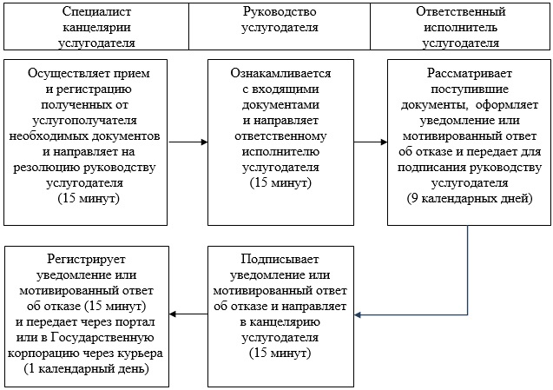
Приложение 2 к регламенту государственной услуги "Назначение жилищной помощи"
Справочник бизнес-процессов оказания государственной услуги "Назначение жилищной помощи"
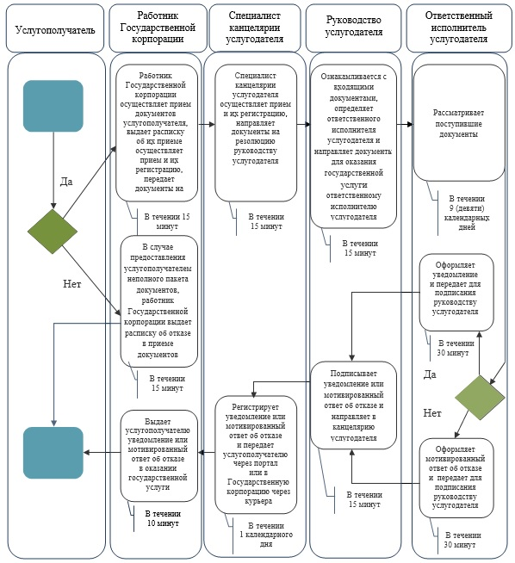

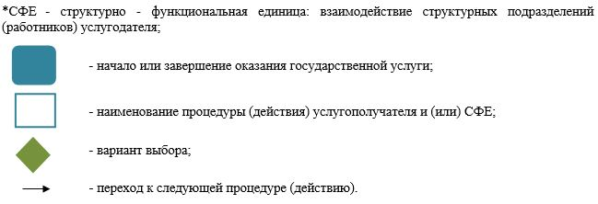

Приложение 3 к регламенту государственной услуги "Назначение жилищной помощи"
Диаграмма №1 функционального взаимодействия при оказании государственной услуги через Государственную корпорацию

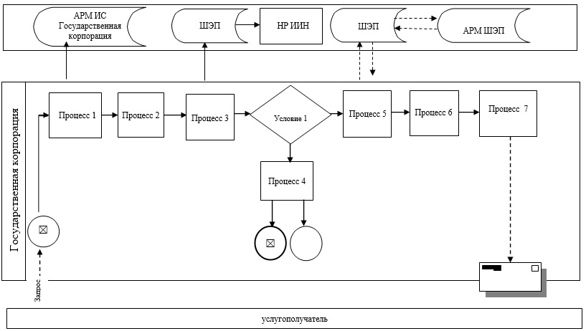

Диаграмма №2 функционального взаимодействия при оказании государственной услуги через портал

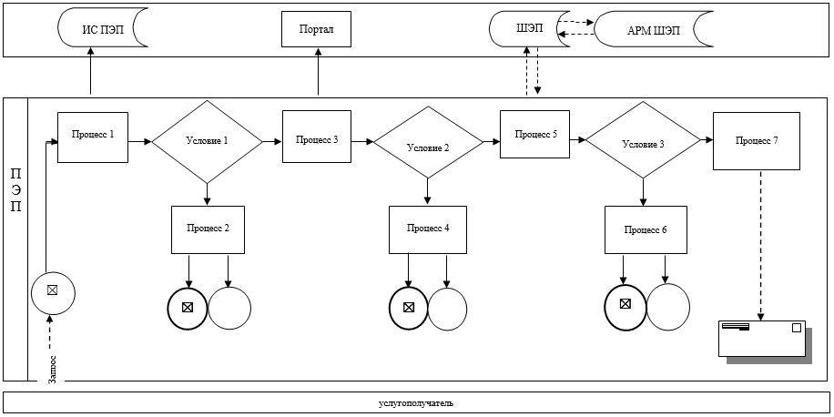

Таблица. Условные обозначения

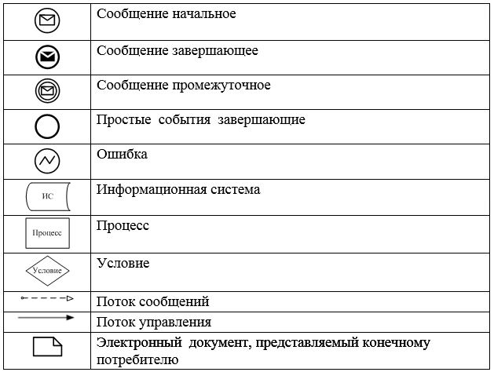

© 2012. РГП на ПХВ «Институт законодательства и правовой информации Республики Казахстан» Министерства юстиции Республики Казахстан

